下營區圖書館11月份主題書展

下營區圖書館11月份特地為小朋友及銀髮族推出「品格教育主題書展」及「養身之道主題書展」。品格教育主題書展，乃精選優良圖畫故事，讓孩子容易閱讀、進而培養良好品格，尤每本書後均含英文對照，讓孩子自然而然習慣兩種語言。另有鑑於健康就是財富，提供銀髮族身體保健相關書籍，讓銀髮長者越讀越健康。
一、養身之道主題書展
1.時間：11月1日至11月30日
2.地點：下營區圖書館2樓成人書庫
二、品格教育主題書展
1.時間：11月1日至11月30日
2.地點：下營區圖書館兒童室
銀髮族體育運動保健  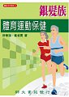 | 骨博士教你儲存骨本抗老化  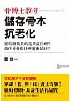 |  | 高血壓＆動脈硬化  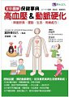 |  | 中醫養生長壽秘訣  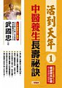
丹佛的T恤  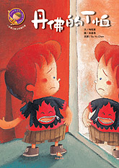 |  | 比利的生日派對  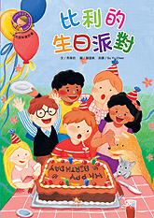 |  | 我的妙爸爸  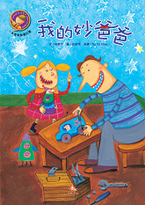 |  | 看電影  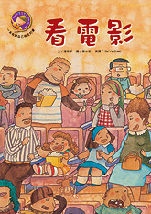
圖片來源：金石堂網路書店

